17 сентября 2020 года – Всемирный день безопасности пациентов
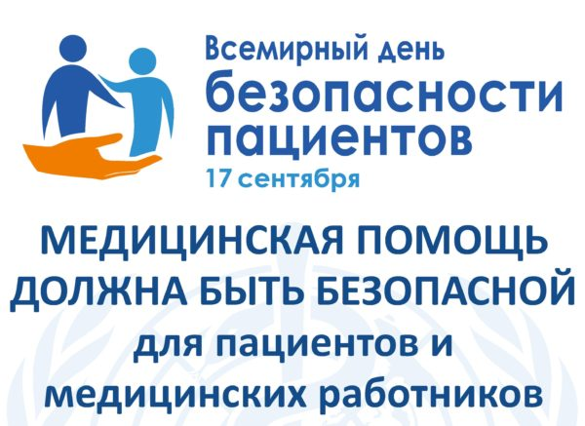
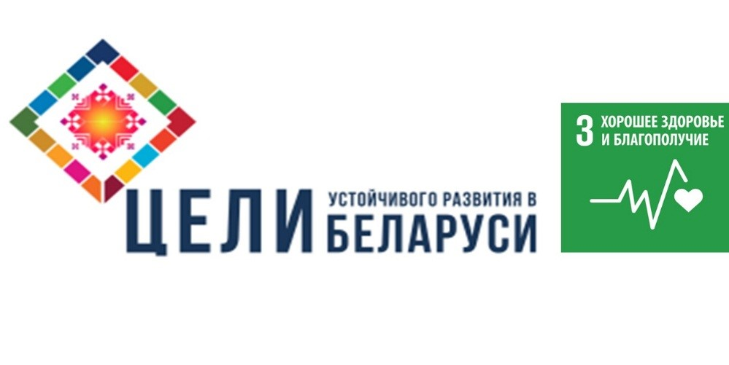

Безопасность пациентов – это основополагающий принцип оказания медицинской помощи. Каждый вид, форма и условия оказания медицинской помощи сопровождаются определенными рисками для пациентов.
Неблагоприятные реакции могут возникнуть в результате любых медицинских вмешательств даже при их правильном выполнении (вне зависимости от того, имеют ли они диагностическую, лечебную или реабилитационную направленность).
По оценкам ведущих мировых специалистов, в разных странах только при оказании стационарной помощи, возможно причинение вреда, по меньшей мере, каждому 10 пациенту.
Признавая безопасность пациентов в качестве ключевого приоритета здравоохранения, в рамках 72-й сессии Всемирной ассамблеи здравоохранения 194 страны объявили 17 сентября Всемирным днем безопасности пациентов.
«Не навреди» (primum non nocere) – старейший принцип медицинской этики, который должен неукоснительно соблюдаться. Тем не менее, врачебные ошибки случаются, причем гораздо чаще, чем того хотелось бы, поэтому вопрос безопасности пациентов остро стоит не только в развивающихся, но и в развитых государствах.
Пандемия COVID-19 в настоящее время является одной из самых серьезных проблем и угроз, с которыми сталкивается мир и человечество, а здравоохранение переживает свой самый большой кризис в области обеспечения безопасности пациентов за всю историю!
Пандемия оказывает беспрецедентное давление на системы здравоохранения во всем мире. Системы здравоохранения могут функционировать только при наличии медицинских работников, и для предоставления безопасной медицинской помощи пациентам крайне важно наличие компетентного, квалифицированного и заинтересованного медицинского персонала.

Цели Всемирного дня безопасности пациентов 2020 г.:
- повышение уровня информированности о важном значении безопасности медицинских работников и ее взаимосвязи с безопасностью пациентов во всем мире;
- обеспечение участия большого числа заинтересованных сторон и принятие комплексных стратегий для повышения безопасности медицинских работников и пациентов;
- принятие безотлагательных и долгосрочных мер всеми заинтересованными сторонами, которые признают важное значение безопасности медицинских работников в качестве одной из основных задач в области обеспечения безопасности пациентов и предпринимают усилия для ее решения;
- Обеспечение должного признания самоотверженной и напряженной работы медицинских работников, особенно в рамках нынешней борьбы с COVID-19
Сегодня, когда люди имеют возможность жить дольше даже при наличии множественных хронических заболеваний, система медицинской помощи все более усложняются, предлагая самые разные услуги в различных условиях. За последние десятилетия работникам здравоохранения приходилось приспосабливаться к меняющейся ситуации и постоянно совершенствовать свои навыки в целях повышения безопасности пациентов.
Генеральный директор ВОЗ Тедрос Адханом Гебрейесус подчеркнул важность привлечения пациентов и их родственников к процессу оказания помощи в качестве партнеров и призвал всех отстаивать необходимость обеспечения безопасности пациентов. «Когда люди наделены необходимыми правами и возможностями для того, чтобы контролировать оказываемую им помощь, когда к ним прислушиваются, когда их информируют и консультируются с ними, когда их потребности и предпочтения принимаются во внимание, вероятность совершения ошибки или нанесения вреда пациенту существенно снижается», – отметил он.
Кроме врачей и работников со средним медицинским образованием для обеспечения безопасности крайне важна для обеспечения безопасности пациентов, хоть и не всегда заметна работа тысяч других работников здравоохранения: необходимо, чтобы пациенты с удовольствием питались в больнице, чтобы еда была не только вкусной, но и соответствующей рекомендациям врачей, и чтобы она была приготовлена и подана с учетом всех санитарно-гигиенических требований. Очень важно отслеживать такие моменты, как гигиена рук, свежесть продуктов и их надлежащее хранение. Невидимая рабочая сила – это, например, санитары, оказывающие пациентам каждодневную помощь в таких действиях, как соблюдение личной гигиены, прием пищи и перемещение по больнице. Эти сотрудники должны быть обучены методам обеспечения безопасности пациентов. В обеспечении безопасности пациентов важна роль уборщиков, которые моют и стерилизуют мебель в соответствии с больничными предписаниями, и сотрудников курьерских служб, которые заботятся о том, чтобы емкости с лабораторными пробами перемещались аккуратно и не оставлялись без внимания в не предназначенных для этого местах.
Обеспечение безопасности пациентов и повышения качества медицинской помощи основывается на следующих восьми основных компонентах:
- бригада преданных своему делу специалистов с надлежащим штатом сотрудников;
- знание и соблюдение глобальных руководящих принципов и стандартов;
- регулярное обучение работников здравоохранения;
- надежная система эпиднадзора для мониторинга инфекций, связанных с оказанием медицинской помощи;
- интегрированные стратегии эффективной реализации мер;
- механизмы мониторинга и оценки;
- достаточное количество работников здравоохранения на одного пациента;
- доступность необходимых материалов и безопасное окружение.
Обеспечение безопасности пациентов зависит не только от качества медицинской помощи, но и не в меньшей степени от приверженности самих пациентов к ведению здорового образа жизни, выполнению рекомендаций специалистов учреждений здравоохранения по вопросам первичной и вторичной профилактики
При проведении информационно-образовательной работы с пациентами необходимо обращать внимание пациентов на следующие вопросы:
- Профилактика заболеваний – основа вашего здоровья и благополучия.
- Своевременно обращаться за медицинской помощью и быть активно вовлеченным в сохранение и поддержание собственного здоровья.
- Обязательно предоставлять полную и точную информацию о своем здоровье.
- Не стесняться задавать вопросы медицинскому персоналу.
- Информировать медицинских работников о любых отклонениях в состоянии своего здоровья при получении медицинской помощи.
Медицинские работники при оказании им медицинской помощи должны относится к пациентам как своим партнеров; работать в духе сотрудничества в интересах безопасности пациентов; постоянно повышать свою квалификацию и углубляйте знания по безопасности пациентов; формировать культуру безопасности пациентов в медицинских организациях в духе открытости и прозрачности; поощрять представление информации об ошибках без акцента на наказании виновных, но в интересах извлечения уроков для безопасности пациентов.

При подготовке информационного материала использованы материалы сайта Европейского бюро ВОЗ

